|  |  |
| --- | --- |
| Gerb-BMSTU_01 | ***«*Министерство науки и высшего образования Российской Федерации**  **Федеральное государственное бюджетное образовательное учреждение**  **высшего образования**  **«Московский государственный технический университет**  **имени Н.Э. Баумана**  **(национальный исследовательский университет)»**  **(МГТУ им. Н.Э. Баумана)** |

ФАКУЛЬТЕТ \_\_\_\_\_\_\_ИНФОРМАТИКА И СИСТЕМЫ УПРАВЛЕНИЯ\_\_\_\_\_\_\_\_

КАФЕДРА \_\_\_\_\_\_\_\_\_КОМПЬЮТЕРНЫЕ СИСТЕМЫ И СЕТИ\_\_\_\_\_\_\_\_\_\_\_\_\_\_\_

**ОТЧЕТ**

**по лабораторной работе № 1**

**Дисциплина:** Машинно-зависимые языки и основы компиляции

**Название лабораторной работы:** Изучение среды и отладчика

ассемблера

Студент гр. ИУ6 - 42Б **\_\_\_\_\_\_\_\_\_\_\_\_\_\_\_\_\_\_ Г. Д. Нефедов**

(Группа) (Подпись, дата) (И.О. Фамилия)

Преподаватель  **\_\_\_\_\_\_\_\_\_\_\_\_\_\_\_\_\_\_ \_\_\_\_\_\_\_\_\_\_\_\_\_\_\_\_\_\_**

(Подпись, дата) (И.О. Фамилия)

Москва, 2024

**Цель работы:** изучение процессов создания, запуска и отладки программ

на ассемблере Nasm под управлением операционной системы Linux, а также

особенностей описания и внутреннего представления данных.

1. Ввод заготовки 32-х разрядной программы на ассемблере в текстовый редактор.

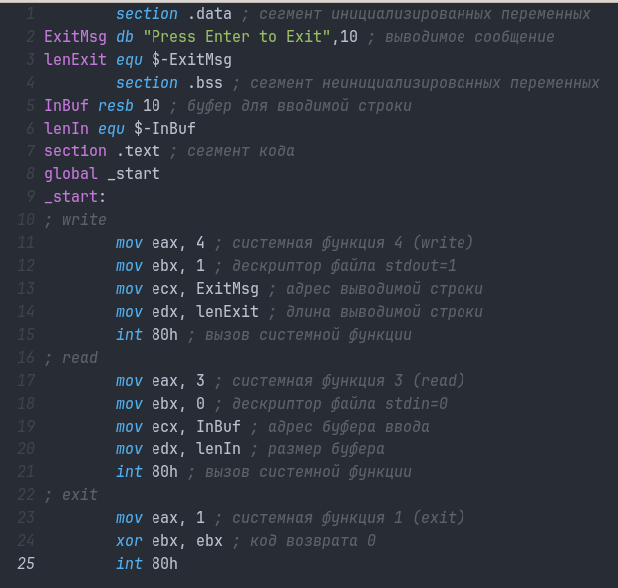

Рисунок 1.1 — Код ассемблера в текстовом редакторе

2. Выполнение трансляции программы с листингом (рис. 1.2)

Рисунок 1.2 — Трансляция программы

В результате выполнения программы сгенерировался файл листинга 1\_zad.list содержащий подробную информацию о процессе трансляции (ассемблирования) исходного кода программы. (рис. 1.3)

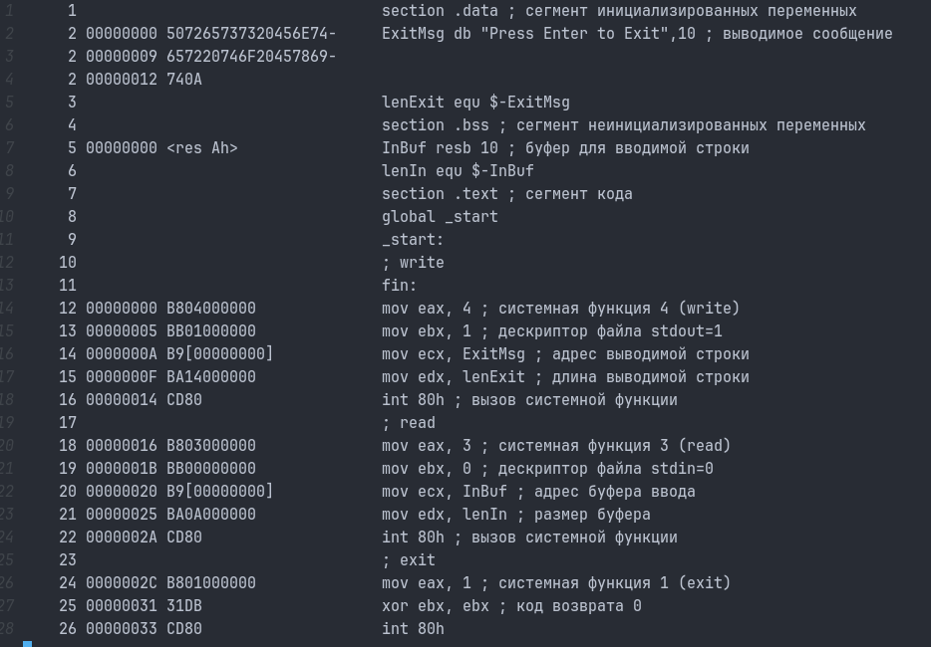Рисунок 1.3 - Файл листинга 1\_zad.list

Файл листинга представляет собой файл, создаваемый компилятором в процессе компиляции. В этом файле содержится ассемблерный код, представленный в удобном для чтения текстовом формате.

3. Выполнение компановки программы на 64-х разрядном компьютерею. (рис. 1.4)

Рисунок 1.4 — Компановка программы

4. Запуск программы на выполнение. (рис. 1.5)

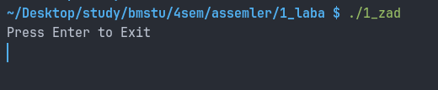Рисунок 1.5 — Запуск программы

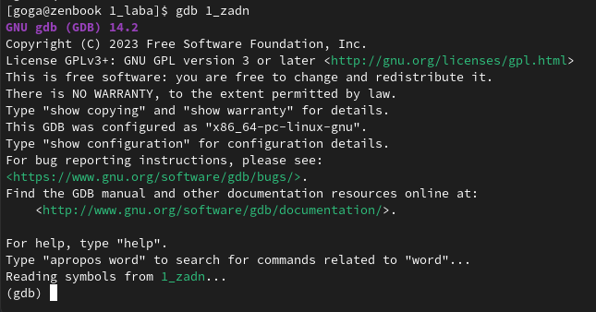

Рисунок 1.6.1— Запуск отладчика

Посмотрим внутреннее представление ExitMsg (рис. 1.6.2)

Рисунок 1.6.2— Внутреннее представление ExitMsg

Разберем данное представление данных:

* 50 — буква «P»
* 72 — буква «r»
* 65 — буква «e»
* 73 — буква «s»
* 73 — буква «s»
* 20 — пробел
* 45 — буква «E»
* 6e — буква «n»
* 74 — буква «t»
* 65— буква «e»
* 72— буква «r»
* 20 — пробел
* 74— буква «t»
* 6f— буква «o»
* 20 — пробел
* 45 — буква «E»
* 78 — буква «x»
* 69 — буква «i»
* 74 — буква «t»

5. Допишем программу, чтобы она смогла вычислять выражение: X=A+5-B (рис. 1.7)

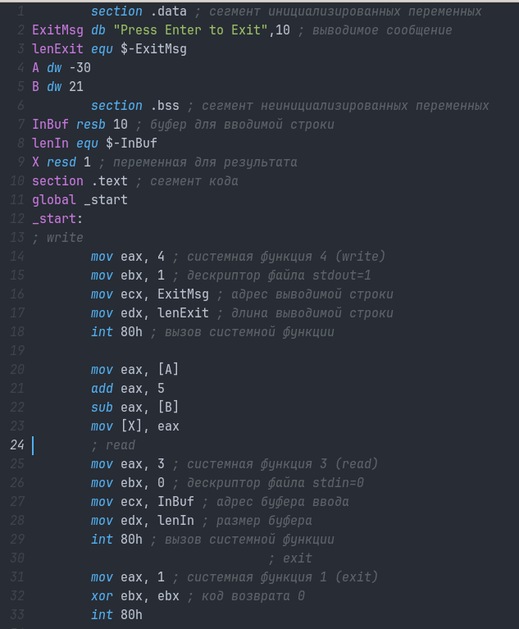Рисунок 1.7 — Код программы

6. Проведем трансляцию, компановку и запуск программы (рис. 1.8)

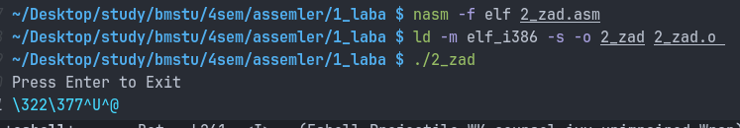Рисунок 1.8 — Запуск программы

7. Внутреннее представление данных (рис. 1.9). e2 ff это «-30», 15 это «21»



Рисунок 1.9 — Внутреннее представление данных

Отладим арифметические операции:

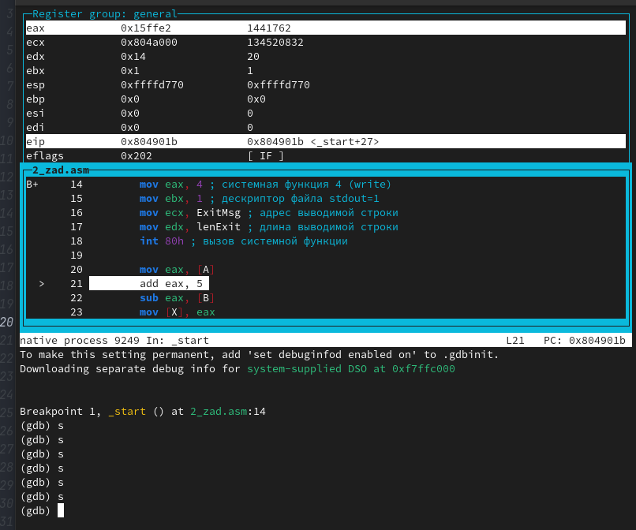

Рисунок 1.10.1— Запись в регистр eax значение переменной А

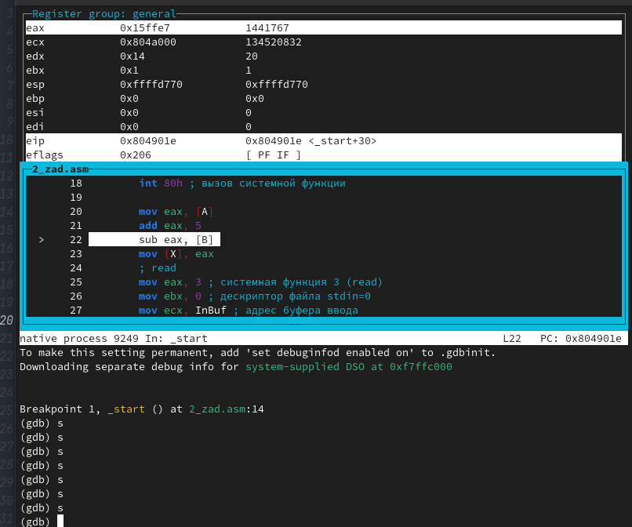Рисунок 1.10.2— Прибавили к регистру eax значение 5

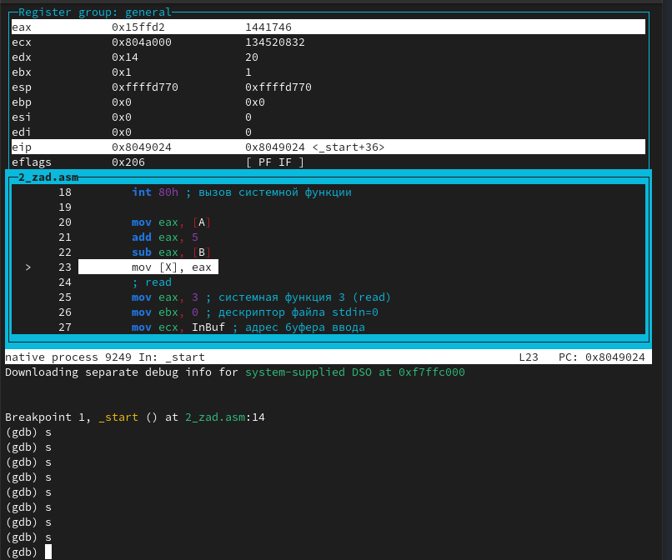Рисунок 1.10.3— Вычли из регистра eax значение переменной B

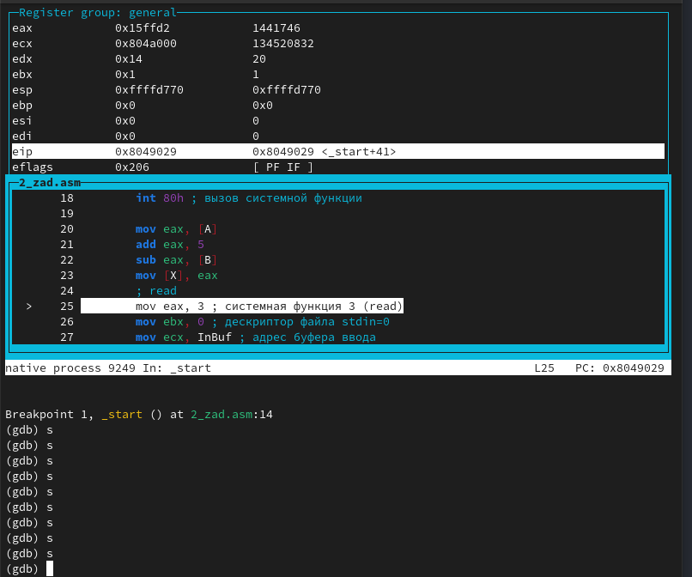Рисунок 1.10.4— Записали в переменную X значение регистра eax

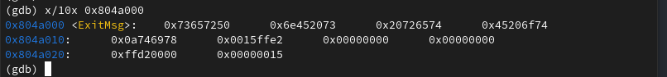Рисунок 1.10.5— Регистры после арифметических действий

8. Добавим некоторые переменные в программу (рис. 1.11)

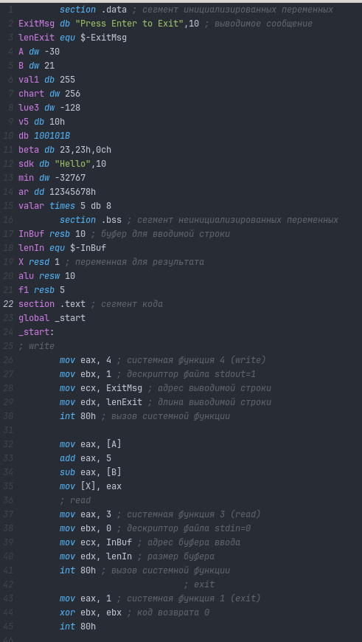

Рисунок 1.11 — Исправленный код

Внутренне представление данных (рис. 1.12, 1.13)

Рисунок 1.12.1 — Внутреннее представление данных

Разберем данное представление данных:

0x0015ffe2:

* e2ff — значение переменной А
* 15 00 — значение переменной B

0x800100ff:

* ff — значение переменной val1
* 00 01 — значение переменной chart

0x172510ff:

* 80 ff — значение переменной lue 3
* 10 25 — значение переменной v5

0x65480c23:

* 17 23 0c — значение переменной beta
* 48 — значение переменной sdk («H»)
* 65 — значение переменной sdk («e»)

0x0a6f6c6c:

* 6c — значение переменной sdk («l»)
* 6c — значение переменной sdk («l»)
* 6f — значение переменной sdk («o»)
* 0a — значение переменной sdk («\n»)

0x56788001:

* 01 80 — значение переменной min
* 78 56 34 12 — значение переменной ar

0x08081234:

* 08 08 08 08 08 — значение переменной valar

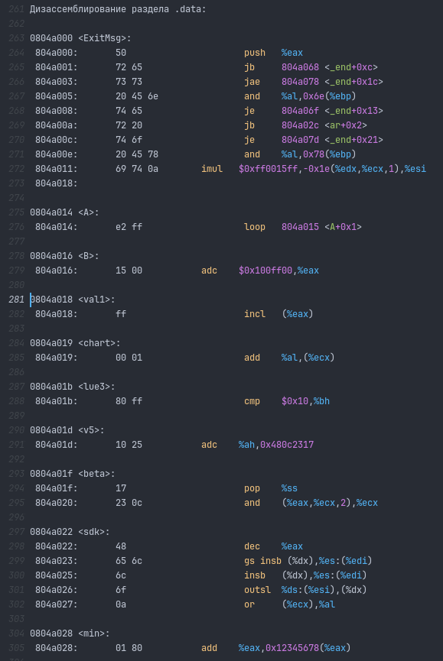Рисунок 1.12.2 — Внутреннее представление данных (часть 1)

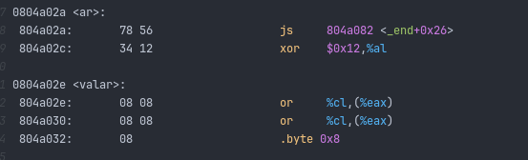Рисунок 1.13— Внутреннее представление данных (часть 2)

9. Определим в памяти следующие данные: (рис. 1.14)

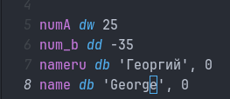Рисунок 1.14 — Новые данные

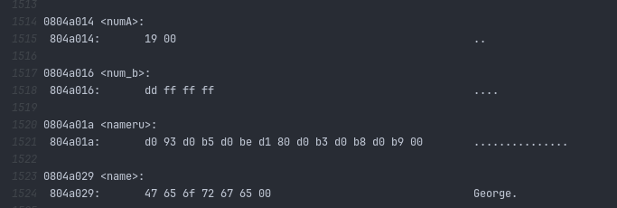Представление в памяти новых данных (рис. 1.15)

Рисунок 1.15 — Внутреннее представление данных

Пояснение:

* nameru содержит русское имя "Георгий" в кодировке UTF-8.
* name содержит латинское имя "George" ASCII кодировке.
* numA содержит шестнадцатиричную запись, которой соответствует число 25
* num\_b содержит шестнадцатиричную запись, которой соответствует число -35

10. Представление в памяти как 00 25 можно поучить записями: (рис. 1.16)

Рисунок 1.16

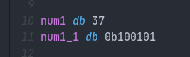Рисунок 1.16 — Внутреннее представление данных

Представление в памяти как 25 00 можно поучить записями: (рис. 1.17)

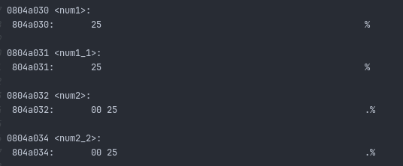Рисунок 1.17

Реальное представление в памяти (рис. 1.18)

Рисунок 1.18 — Внутреннее представление данных

11. Добавим в программу переменную F1=65535 размером слово и

переменную F2= 65535 размером двойное слово.

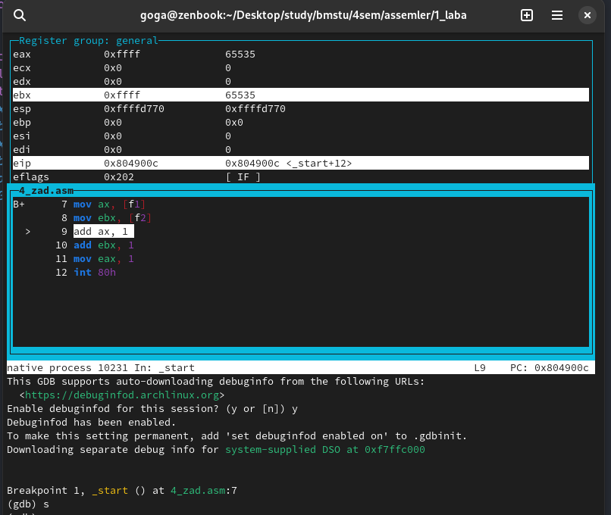Перейдем в отладчик :

Рисунок 1.19 — Записали значения переменных в регистры

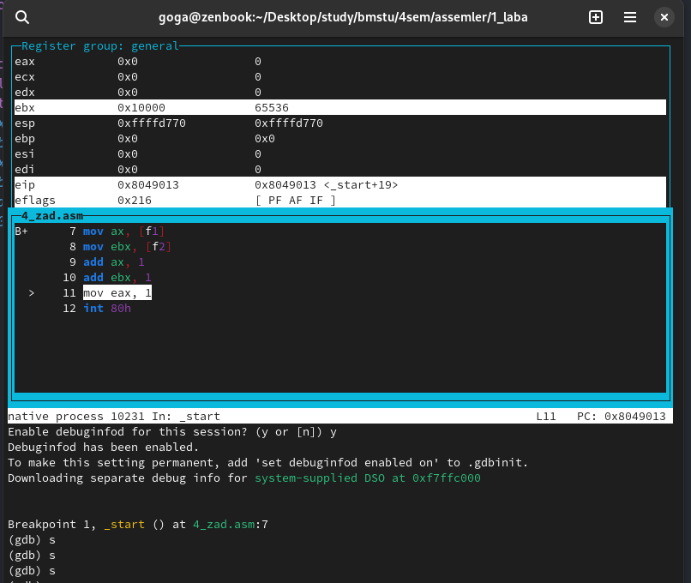

Рисунок 1.20 — Регистр ebx не переполняется, в отличие от ax

**Вывод:**

Изучив ассемблер NASM под Linux, мы освоили создание, запуск и отладку программ. Глубоко погрузившись в описание данных и взаимодействие с процессором через прерывания, мы освоили арифметику, работу с памятью и отслеживание переполнений. Этот опыт расширил наши знания о внутренних механизмах компьютера, что пригодится в разработке и оптимизации кода.